Dynamics NAV Rapid Implementation Methodology

Gebruikershandleiding

Microsoft Dynamics Nav®

Kennisgeving:
Dit materiaal is uitsluitend bedoeld ter informatie. Microsoft Business Solutions ApS wijst alle garanties en condities met betrekking tot het gebruik van het materiaal voor andere doeleinden, af. Microsoft Business Solutions ApS kan in geen enkel geval aansprakelijk worden gesteld voor enige speciale schade, directe of indirecte schade of gevolgschade, hetzij contractueel, hetzij uit hoofde van nalatigheid of een andere onrechtmatige daad, als gevolg van of in verband met het gebruik of de prestaties van het materiaal. Niets uit deze documentatie kan als enige vorm van garantie worden geïnterpreteerd.

De voorbeeldbedrijven, organisaties, producten, domeinnamen, e-mailadressen, logo's, personen en gebeurtenissen die in dit document voorkomen, zijn fictief. Associaties met echte bedrijven, organisaties, producten, domeinnamen, e-mailadressen, logo's personen of gebeurtenissen zijn onbedoeld of zouden er niet uit af te leiden mogen zijn. De namen van bestaande bedrijven en producten waarnaar in deze documentatie wordt verwezen, kunnen handelsmerken zijn van hun respectieve eigenaars.

Copyrightinformatie:
Copyright © 2026 Microsoft Business Solutions ApS, Denemarken. Alle rechten voorbehouden.

Handelsmerkinformatie:
Microsoft, Great Plains, Navision, Axapta en FRx zijn gedeponeerde handelsmerken of handelsmerken van Microsoft Corporation, Great Plains Software, Inc., FRx Software Corporation of Microsoft Business Solutions ApS of hieraan gelieerde bedrijven in de Verenigde Staten en/of andere landen. Great Plains Software, Inc., FRx Software Corporation en Microsoft Business Solutions ApS zijn dochterondernemingen van Microsoft Corporation.
Inhoud
Inleiding 4
Projectplanning 4
Instellingenvragenlijst 4
Branchespecifieke instellingsgegevens 4
Mastergegevenssjablonen 5
Migratie van mastergegevens (oude klantgegevens) 5
Het proces 6
Stap 1: het nieuwe bedrijf maken 7
Stap 3: de instellingenvragenlijst toepassen 7
Stap 3,1: de instellingenvragenlijst voltooien 8
Stap 3,2: de instellingenvragenlijst valideren 8
Stap 3.3: antwoorden uit instellingenvragenlijst toepassen 9
Stap 4: Mastergegevenssjablonen 10
Stap 4.1 Mastergegevenssjablonen kiezen 10
Stap 4.2 Een mastergegevenssjabloon maken 10
Stap 4.3 Een record op basis van een mastergegevenssjabloon maken 11
Stap 4.4 Een mastergegevenssjabloon voor een record gebruiken 12
Stap 5: migratie van mastergegevens 12
Stap 5.1 Mastergegevensmigraties kiezen 12
Stap 5.2 Migratie maken 13
Stap 5.3 Migratiebestanden exporteren 13
Stap 5.4 Gegevensinvoer 14
Stap 5.5 Gegevens importeren 14
Stap 5.6 Gegevens valideren 15
Stap 5.7 Gegevens toepassen 16
Stap 6: Implementatie 16
Voorbereidingen 17
De branchespecifieke XML-bestanden 17
De instellingenvragenlijst 17
Een vragenlijstbestand maken 20
De instellingsgegevens 20
Excel- of XML-bestand 21
De partnerspecifieke gegevensset 21
Bijlage 22
Vragenlijsten voor instellingen 22
Mastergegevenssjablonen 22
Migratieoverzicht 23
Mastergegevenstabellen 24
Instellingsgegevenstabellen 24
Mastergegevenssjabloontabellen 25
Mastergegevensmigratietabellen 25
Vragenlijsttabellen 26

Inleiding
De Dynamics NAV Rapid Implementation Methodology bevat een toolkit ter ondersteuning van Microsoft Business Solution Partners bij de installatie en implementatie van een nieuwe versie van Dynamics NAV op de locatie van de klant.

Het doel van dit hulpmiddel is terugdringing van implementatietijd door:
- het volgen van de projectplanningssjabloon.
- het importeren van branchespecifieke gegevenssets.
- het definiëren van systeeminstellingen in Excel om deze in Dynamics NAV te importeren (instellingenvragenlijst).
- het importeren van klantgegevens met behulp van XML (migratie van mastergegevens).
- het vereenvoudigen van het importeren en maken van gegevens (mastergegevenssjablonen).
- het terugdringen van de behoefte aan gebruikers met Dynamics NAV-training tijdens de eerste implementatiefase.

Deze gebruikershandleiding is bedoeld om consultants voldoende kennis te verschaffen om gebruik te kunnen maken van de toolkit.

Projectplanning
De toolkit bevat een standaardprojectplanning voor een Dynamics NAV-implementatie, gemaakt in MS Project. U kunt deze projectplanning gebruiken als sjabloon voor toekomstige Dynamics NAV-implementatieprojecten. U kunt de sjabloon aanpassen aan de specifieke eisen van afzonderlijke projecten.

Instellingenvragenlijst
De instellingenvragenlijst bevat een reeks vragen voor de gebruiker. De vragen en antwoorden hebben betrekking op de instellingstabellen (79, 98, 311, 312, 313, enz.) in Dynamics NAV. Wanneer de gebruiker klaar is met het beantwoorden van de vragen, kan het XML-bestand van de vragenlijst in Dynamics NAV worden geïmporteerd. De consultant kan de vragen vervolgens valideren en op de bedrijfsdatabase toepassen. Op deze wijze wordt de database in feite ingesteld zonder dat de gebruiker aan de database hoeft te werken, waarbij bovendien slechts minimale ondersteuning van consultants nodig is.

Branchespecifieke instellingsgegevens
Telkens wanneer er een nieuwe Dynamics NAV-oplossing wordt geïmplementeerd, moeten de werknemers van het bedrijf leren hoe gegevens moeten worden ingevoerd. Dit vereist training van de eindgebruikers, en de nodige tijd voor het invoeren van nieuwe gegevens.
De ervaring heeft geleerd dat een aantal tabellen gegevens bevat die voor bedrijven binnen één en dezelfde branche sterk op elkaar lijken. De branchespecifieke instellingsgegevens zijn elementaire gegevens die door branchespecialisten zijn gemaakt. Met de import van dergelijke gegevens kan bespaard worden op implementatietijd en –kosten.

Voorbeeld:
De tabellen 308 (Nr.-reeks) en 309 (Nr.-reeksregel) worden gevuld met een verzameling nummerreeksen en eerste nummers. De instellingstabellen (98, 311, 312, 313, enz.) bevatten velden die naar nummerreeksen verwijzen. Deze velden worden ook gevuld. De gebruiker hoeft dus geen tijd uit te trekken om nieuwe nummerreeksen te verzinnen. De branchespecifieke gegevens zijn beschikbaar als XML-bestanden. Zie Bijlage 1 voor een lijst van alle betreffende tabellen.

Mastergegevenssjablonen
Wanneer er een nieuwe record in Dynamics NAV wordt gemaakt, is een aantal velden verplicht. De ervaring leert dat de verplichte velden, zoals boekingsgroepen en betalingscondities, in groepen kunnen worden ondergebracht.

Voorbeeld:
Verplichte velden voor tabel 18 (Klant) kunnen in Binnenland, Buitenland en Export worden gegroepeerd.

Bij het maken van een klant op basis van een contactpersoon worden de verplichte velden in Dynamics NAV Relationship Management ingevuld op basis van de klantensjabloon.

De mastergegevenssjablonen zijn vergelijkbaar met de klantensjabloon. Deze sjablonen kunnen echter op elke tabel in de Dynamics NAV-database worden toegepast. Met enkele aanpassingen kan de sjabloonstructuur op alle relevante onderdelen van de Dynamics NAV-toepassing worden toegepast. Het hulpmiddel wordt geleverd met een set branchespecifieke sjablonen voor de volgende tabellen: 15 Grootboekrekening, 18 Klant, 23 Leverancier, 27 Voorraad, 5050 Contactpersoon.

Migratie van mastergegevens (oude klantgegevens)
Bij een nieuwe Dynamics NAV-implementatie moeten de oude klantgegevens altijd vanuit het oude naar het nieuwe systeem worden overgebracht. Dit kan automatisch via gegevenspoorten of handmatig middels gegevensinvoer.

De migratie-interface waarin u tabellen en velden selecteert, heeft een volledig nieuwe vormgeving. Bovendien zijn er nu kant-en-klare mastergegevenssjablonen beschikbaar (zie hieronder).

U kunt tabellen en velden in Dynamics NAV definiëren en vervolgens een XML-bestand maken. Het XML-bestand kan door de gebruiker in Excel worden geopend. De gebruiker kan vervolgens oude gegevens invoeren of deze naar de Excel-werkbladen overbrengen. De Excel-werkbladen worden opgeslagen als XML-bestanden. Met het hulpmiddel kunnen gegevens vervolgens vanuit de XML-bestanden in de Dynamics NAV-database worden geïmporteerd.

Het hulpmiddel voor gegevensmigratie biedt een overzicht van alle gegevens die in de Dynamics NAV-database worden geïmporteerd, waarbij de mogelijkheid wordt geboden om gegevens te valideren voordat deze op de Dynamics NAV-tabellen worden toegepast.

Bij het importeren van de branchespecifieke gegevensset wordt er in het migratiehulpmiddel voor elke geïmporteerde tabel een regel ingevuld. De branchespecifieke gegevensset bevat ook migratiegegevens voor de volgende mastergegevenstabellen: 15 Grootboekrekening, 18 Klant, 23 Leverancier, 27 Voorraad, 5050 Contactpersoon.

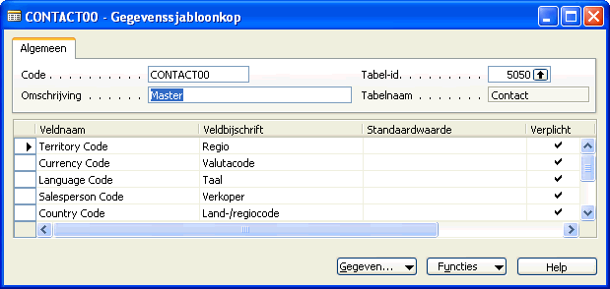

Het proces
Hieronder wordt de aanbevolen volgorde voor het gebruik van de RIM beschreven. U kunt de toolkit het beste een aantal maal 'uitproberen' voordat u deze voor een echte implementatie gebruikt.
Als u eenmaal vertrouwd bent met het hulpmiddel, kunt u uw implementaties vereenvoudigen door meer sjablonen en gegevenssets te maken.

Randvoorwaarde
U bent een Dynamics NAV-supergebruiker of een opgeleide consultant. U hebt een standaard-Dynamics NAV 5.0-client geïnstalleerd en de standaarddemodatabase (CRONUS) geopend.

Alle branchespecifieke gegevensbestanden worden opgeslagen in de map Bedrijfsinstellingen op de toepassingsclient.

RIM is beschikbaar via het navigatievenster:

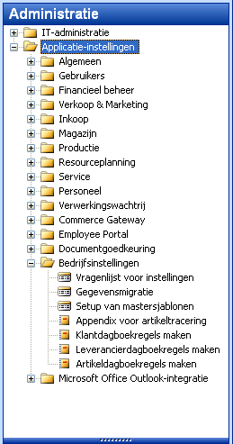

Stap 1: het nieuwe bedrijf maken
- Open de Dynamics NAV-database en maak een nieuw bedrijf.
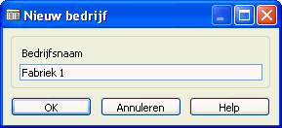
- Nadat u de bedrijfsnaam hebt ingevoerd, wordt het venster Bedrijfsinstellingen geopend:
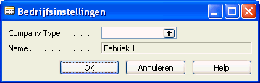
- Druk in het veld Type bedrijf op F6.
- Selecteer het Type bedrijf en kies het industriesegment.
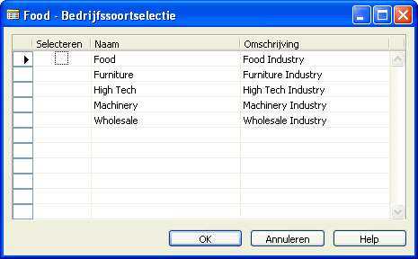
- Klik op OK in het venster Bedrijfssoortselectie.
De branchespecifieke gegevens voor het geselecteerde type bedrijf worden nu geïmporteerd.

Stap 3: de instellingenvragenlijst toepassen
Hieronder wordt stap voor stap de procedure voor het exporteren, voltooien, importeren en toepassen van gegevens uit de instellingenvragenlijst beschreven.

Randvoorwaarde:
De instellingenvragenlijst wordt geëxporteerd en moet worden ingevuld, en de Excel- of XML-bestanden van de vragenlijst moeten beschikbaar zijn.

Stap 3,1: de instellingenvragenlijst voltooien
- Klik in het navigatievenster op de knop Administratie en klik vervolgens op Applicatie-instellingen, Bedrijfsinstellingen, Vragenlijst voor instellingen om het venster Vragenlijst voor instellingen te openen:
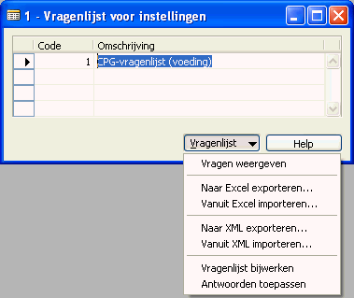
- Klik op de knop Vragenlijst en klik vervolgens op Naar XML exporteren of Naar Excel exporteren.
- Selecteer de bestandsnaam en het pad voor de vragenlijsten waar u in stap 1 mee hebt gewerkt.
Voltooi de instellingenvragenlijst door de antwoorden op te geven.
- Klik op de knop Vragenlijst en klik vervolgens op Vanuit Excel importeren of Vanuit XML importeren. Selecteer de bestandsnaam en het pad voor de vragenlijsten waar u in stap 1 mee hebt gewerkt. Nadat u de gegevens hebt geïmporteerd, wordt het formulier gevuld met de geïmporteerde gegevens (uw gegevens kunnen afwijken van dit voorbeeld):

Stap 3,2: de instellingenvragenlijst valideren
Validatie is het proces waarmee de consultant kan controleren of de velden correct zijn ingevuld. Validatie is nodig omdat het systeem een veld in de vragenlijsttabel niet kan valideren op basis van het gegevenstype van het corresponderende Dynamics NAV-veld.

- Klik op de knop Vragenlijst en klik vervolgens op Vragen weergeven.
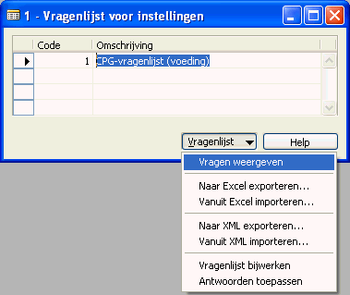
- Het venster Vragengebied wordt geopend:
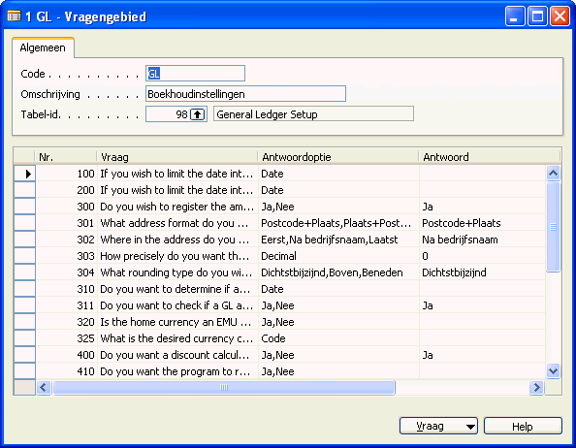
- Voor elk vragengebied dient u de kolom Antwoord nu te valideren op basis van het corresponderende Dynamics NAV-veld. U kunt het corresponderende Dynamics NAV-veld weergeven met behulp van de toetscombinatie CTRL+F8.
Opmerking:
validatie is een handmatig proces. Er is geen automatische Dynamics NAV-veldvalidatie.
- Klik op de knop Vraag en vervolgens op Overzicht (of druk op F5) om een overzicht van de diverse vragengebieden weer te geven:
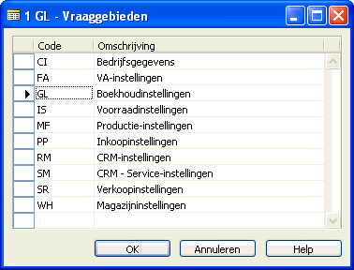
- U moet alle antwoorden in alle vragengebieden valideren.

Stap 3.3: antwoorden uit instellingenvragenlijst toepassen
U kunt de antwoorden op twee manieren naar de instellingstabellen overbrengen:

- Klik voor elk vragengebied op Antwoorden toepassen.
- Klik voor de hele vragenlijst op Antwoorden toepassen in de lijst Vragenlijst voor instellingen.

Klik op de knop Vragenlijst en klik vervolgens op Vragen weergeven.

Stap 4: Mastergegevenssjablonen
In de volgende stappen wordt uitgelegd hoe u mastergegevenssjablonen maakt. De mastergegevenssjablonen zijn bijzonder handig bij de migratie van mastergegevens en wij raden u daarom aan eerst deze sjablonen te maken. Wanneer u een bedrijfstype kiest in
, wordt tevens een serie mastergegevenssjablonen geïmporteerd. Deze serie bevat 5 à 8 sjablonen voor elk van de volgende tabellen:
15 Grootboekrekening, 18 Klant, 23 Leverancier, 27 Voorraad, 5050 Contactpersoon.

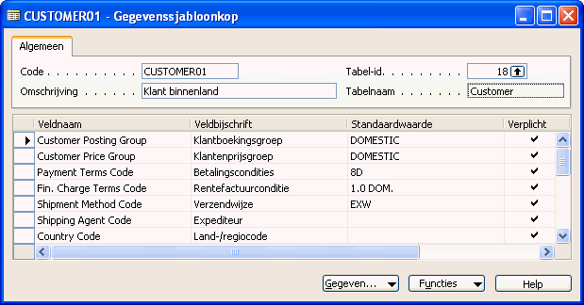

Stap 4.1 Mastergegevenssjablonen kiezen
Eerst moet u nagaan of de standaardmastergegevenssjablonen voldoende zijn voor het bedrijf. Blader door de velden en waarden van alle sjablonen en bepaal samen met het bedrijf welke sjablonen voor welk type klant kunnen worden gebruikt:

- Als de standaardsjablonen niet voldoen, kunt u bij Stap 4.2 Een mastergegevenssjabloon maken terecht voor hulp bij het maken van nieuwe sjablonen.
- Als de standaardsjablonen voldoende zijn, gaat u naar Stap 4.3 Een record op basis van een mastergegevenssjabloon maken.

Tip:
Sjablonen kunnen op elke Dynamics NAV-tabel worden toegepast. Maak gebruik van sjablonen om het maken van gegevens te versnellen en nauwkeuriger te laten verlopen.

Stap 4.2 Een mastergegevenssjabloon maken
Druk op een Gegevenssjabloonkop op F3 (Nieuw) en vul de volgende velden in: Code, Tabel-id en Omschrijving.

Tip:
De mastergegevenssjablonen worden allemaal in dezelfde twee tabellen gemaakt (Kop/Regels). Het veld Code is de unieke id voor een sjabloon. Daarom wordt aanbevolen om bij het invullen van het veld Code specifieke regels voor de klant te volgen.

Voorbeeld:
- De eenvoudigste methode is het gebruik van opeenvolgende nummers (1, 2, 3, enz.).
- Het is vaak nuttig om specifieke aanduidingen voor de id's te gebruiken (KLA001, KLA002, ART001, ART002, enzovoort).
- Plaats de cursor in het veld Veldnaam en klik op de opzoekknop (of druk op F6) om een veld te selecteren.
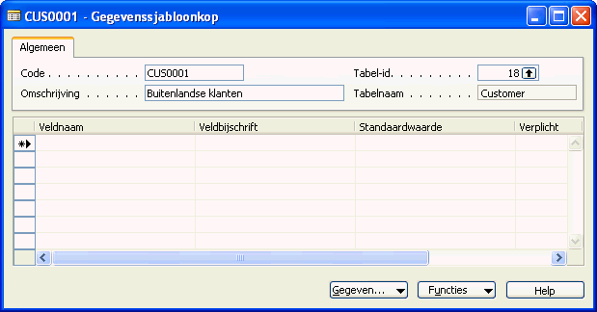
- Geef in het veld Standaardwaarde een waarde op.
- Schakel het veld Verplicht in als u wilt dat de Dynamics NAV-toepassing alleen werkt als het veld is ingevuld.
Voorbeeld:
Als Boekingsgroepen niet worden ingevuld, kan een order niet worden gefactureerd. Het instellen van boekingsgroepen is daarom verplicht.
- In het veld Opmerking kunt u een opmerking over het veld invoeren.

Tip:
Aangezien het veld Standaardwaarde geen opzoekveld voor de corresponderende Dynamics NAV-veldopties heeft, kunt u het standaardformulier voor de tabel gebruiken en de waarde vervolgens via kopiëren en plakken in de sjabloon opnemen.

Stap 4.3 Een record op basis van een mastergegevenssjabloon maken
- Als u een record op basis van een sjabloon wilt maken, selecteert u de sjabloon.
- Klik op de knop Functies en klik vervolgens op Instance maken om een record met de standaardwaarden te maken:
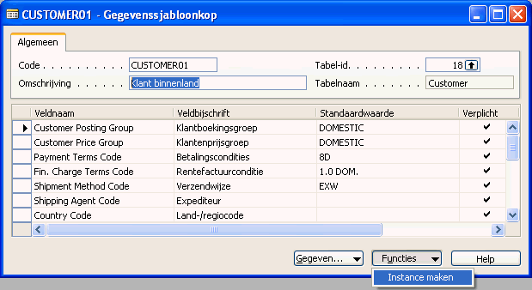

Stap 4.4 Een mastergegevenssjabloon voor een record gebruiken
- Maak een nieuwe record (zie het voorbeeld hieronder voor een nieuwe klant):
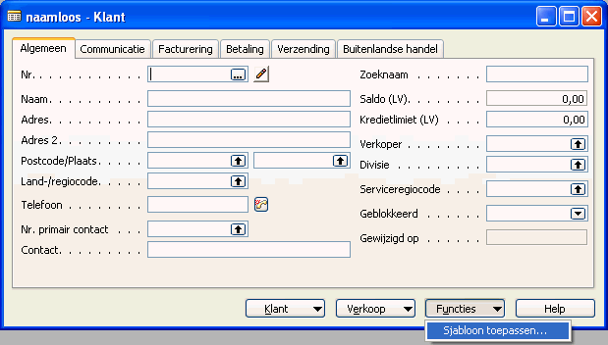
- Nadat het recordnummer is gedefinieerd, klikt u op de knop Functies en vervolgens op Sjabloon toepassen.
De standaardwaarden worden nu van de sjabloon naar de record gekopieerd.

Tip:
de functie Sjabloon toepassen kan voor elke record worden gebruikt. Dit is dus een algemene voorziening voor het wijzigen van records.

Waarschuwing:
Met de functie Sjabloon toepassen worden gegevens in de record overschreven. Als deze functie wordt gebruikt bij migratie van mastergegevens (zie volgende stap), worden de geïmporteerde gegevens bij het maken van records overschreven.

Stap 5: migratie van mastergegevens
Via de migratie van mastergegevens kunt u gegevens uit het 'oude' systeem van het bedrijf naar Dynamics NAV overbrengen, waarbij XML-bestanden als transportmiddel worden gebruikt.

Wanneer u bij Stap 1 een type bedrijf kiest, wordt een bijbehorende serie mastergegevensmigraties geïmporteerd. De gegevensset bevat een instelling van de mastergegevensmigratie voor de mastergegevenstabellen en voor de instellingsgegevenstabellen (zie Bijlage 1 voor een lijst van tabellen).

Hieronder wordt stap voor stap de procedure voor de migratie van mastergegevens op basis van standaardmigraties beschreven.

Stap 5.1 Mastergegevensmigraties kiezen
Eerst moet u nagaan of de standaardmastergegevensmigraties voldoende zijn voor het bedrijf.

- Zijn de vijf tabellen voldoende?
- Zijn de veldselecties voldoende? (controleer dit door in het veld Inbegrepen velden op F6 te drukken)

Gegevens worden geïmporteerd in combinatie met mastergegevenssjablonen die in het veld Gegevenssjabloon zijn geselecteerd. Gegevens die door de mastergegevenssjablonen worden gedekt, dienen dus niet te worden geïmporteerd.
- Als de standaardmigraties niet voldoen, kunt u bij Stap 5.2 Migratie maken terecht voor hulp bij het maken van nieuwe migraties.
- Als de standaardmastergegevensmigraties voldoende zijn, gaat u naar Stap 5.3 Migratiebestanden exporteren .

Tip:
Migraties kunnen op elke Dynamics NAV-tabel worden toegepast. Maak gebruik van migraties om het overbrengen van gegevens te versnellen en nauwkeuriger te laten verlopen.

Stap 5.2 Migratie maken
- Open het venster Migratieoverzicht en plaats de cursor in het regelgebied.
- Maak een nieuwe regel (F3).
- Voer in het veld Tabel-id een tabelnummer in (of druk op F6 voor opzoeken), bijvoorbeeld Tabel-id=90.
Het veld Tabelnaam wordt automatisch ingevuld.
- Ga naar het veld Opgenomen velden en klik op F6 (of klik op de knop Migratie en vervolgens op Migratievelden) om het venster Migratievelden te openen:
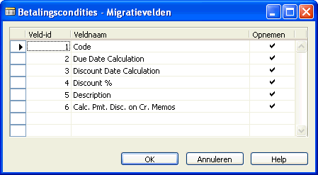
- Schakel het veld Opnemen in om de velden voor migratie te selecteren en druk op ESC.
De waarde in het veld Opgenomen velden verandert in Ja.

Stap 5.3 Migratiebestanden exporteren
- Open het venster Migratieoverzicht.
- Selecteer de tabel op basis waarvan u een bestand wilt maken.
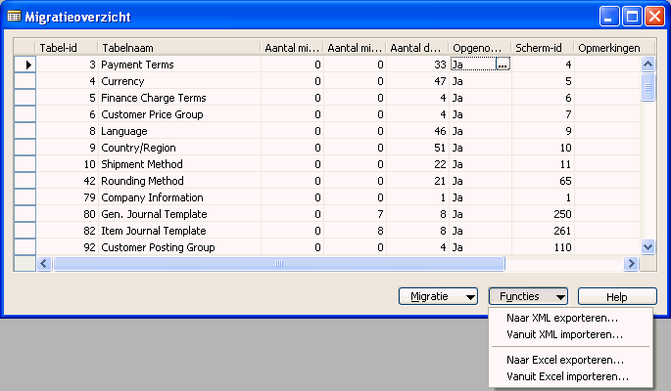
- Klik op de knop Functies en klik vervolgens op Naar XML exporteren of Naar Excel exporteren.
- Sla de bestandsnaam op en klik op de knop Opslaan.

Op de opgegeven locatie wordt nu een XML- of Excel-bestand gemaakt dat alleen koppen bevat.
Als u alleen de migratie wilt exporteren, dient u zich ervan te verzekeren dat de geselecteerde tabel geen gegevens bevat, aangezien deze samen met de migratie worden geëxporteerd. Zie het hoofdstuk Voorbereidingen voor meer informatie over XML-bestanden.

Herhaal deze stap voor alle relevante tabellen.

Tip: ga zorgvuldig te werk bij het kiezen van bestandsnamen (voorbeelden: Tabel18.xml, Klanten.xml)

Stap 5.4 Gegevensinvoer
- Open Excel.
- Klik in Excel op Openen en blader naar het relevante bestand met migratiegegevens.
- Open het bestand.
- Laat de klant zien hoe de werkbladen moeten worden ingevuld. De volgende twee methoden kunnen worden gebruikt.
Methode 1:
- Open Blad1 van het bestand in Excel.
- Voer alle klantgegevens in door de velden regel voor regel in te vullen.
Methode 2:
- Open Blad2 van het bestand in Excel.
- Kopieer alle klanten naar dit blad.
- Maak een Excel-formule (=Blad2!A2') voor koppeling tussen de velden op Blad1 en de velden op Blad2.
Waarschuwing!
Wijzig de kolommen op Blad1 niet. Als u deze verplaatst, verwijdert of wijzigt, kan het blad niet worden geïmporteerd.

Tip:
Aangezien oude klantgegevens niet zijn ingedeeld als Dynamics NAV, wordt het aanbevolen methode 2 te gebruiken.
- Sla het Excel-werkblad op en zorg er daarbij voor dat u het bestandstype niet verandert.

Stap 5.5 Gegevens importeren
- Open het venster Migratieoverzicht.
- Selecteer de tabellen waaruit u een gegevensbestand wilt importeren.
- Klik op de knop Functies en klik vervolgens op Instellingsgegevens importeren.
- Voer het pad en de bestandsnaam in en klik op OK.
Gegevens uit het bestand worden nu in de migratietabellen geïmporteerd.
In het venster Migratieoverzicht wordt in het veld Aantal migratierecords het aantal geïmporteerde records weergegeven.

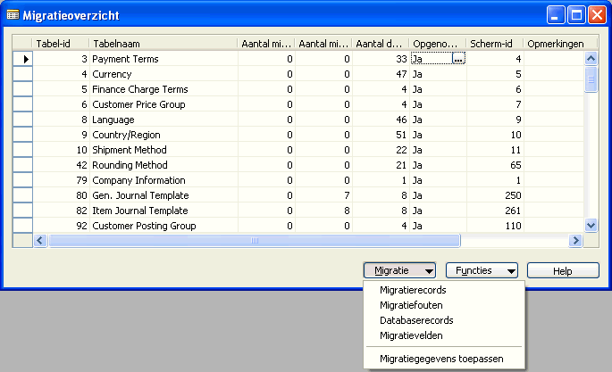

Tip: bij het toepassen van de geïmporteerde gegevens (stap 5.7) worden de mastergegevenssjablonen gebruikt. het wordt aanbevolen om gegevens in groepen op basis van de mastergegevenssjabloon te importeren en toe te passen.

Stap 5.6 Gegevens valideren
- Open het venster Migratieoverzicht door op de knop Migratie en vervolgens op Migratierecords te klikken (of door in het veld Aantal migratierecords op F6 te drukken):
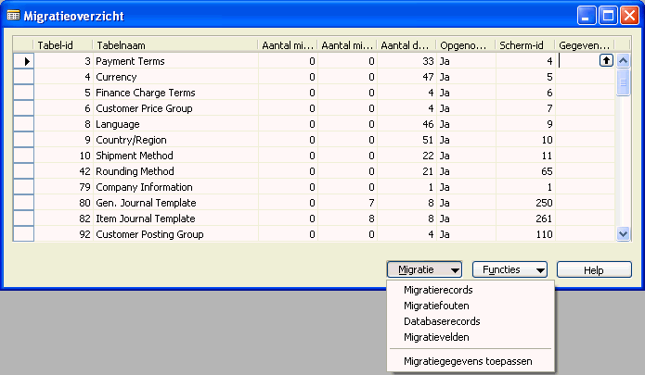
- Kies de lijst Migratierecords. U kunt alle geïmporteerde gegevens bewerken.
Als u gegevens in een veld wijzigt of invoert, wordt er Dynamics NAV-veldvalidatie met het corresponderende Dynamics NAV-veld uitgevoerd.
Een selectievakje in de kolom Ongeldig geeft aan dat de eerste regel ongeldig is.
- Klik op de knop Migratie en kiest de lijst Migratiefouten om de fouten te bekijken.
- In het foutbericht wordt het fouttype beschreven. Blader door de lijst en wijzig alle ongeldige gegevens.

Stap 5.7 Gegevens toepassen
- Als er geen ongeldige records zijn, klikt u op de knop Migratie.
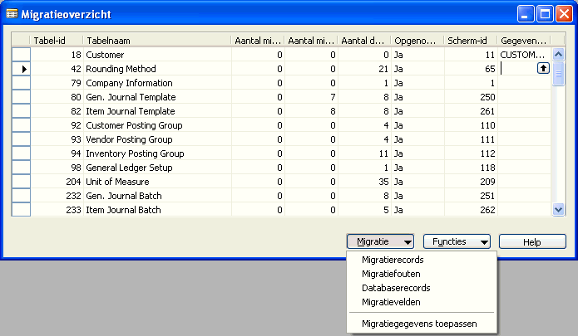

- Selecteer de mastergegevenssjabloon die u op alle gegevens uit het migratieoverzicht wilt toepassen.
Opmerking:
De mastergegevenssjabloon overschrijft gegevens in de record. Als een veld in de mastergegevensmigratie is ingevuld en hetzelfde veld een waarde heeft in de toegepaste mastergegevenssjabloon, worden de migratiegegevens door de mastergegevenssjabloon overschreven. Zo kan het aantal velden dat moet worden geïmporteerd, worden teruggedrongen.

Tip:
het wordt aanbevolen om gegevens in groepen op basis van de mastergegevenssjabloon te importeren en toe te passen.

- Klik op Migratiegegevens toepassen.

Stap 6: Implementatie
Als u bovenstaande stappen hebt gevolgd, is de bedrijfsdatabase nu ingesteld en zijn er elementaire gegevens geïmporteerd. De volgende stappen van het implementatieproces betreffen het trainen van de gebruikers, het definiëren van processen, het maken van nadere gegevens, het aanpassen van rapporten, enzovoort.

Een standaardprojectplanning maakt deel uit van dit hulpmiddel. U kunt deze projectplanning gebruiken als leidraad bij de implementatie. Houd er echter rekening mee dat dit een standaardprojectplanning is, en dat geen enkel project op standaardwijze verloopt. Gebruik de projectplanning dus als sjabloon. U kunt de planning aanpassen op basis van het specifieke project waar u mee bezig bent. U kunt de planning uitbreiden voor grotere projecten. Maak optimaal gebruik van de standaardplanning om al uw Dynamics NAV-projecten tot een succes te maken.

Voorbereidingen
Hieronder worden de geavanceerde toepassingen van de Implementation Toolkit beschreven.
Ook de benodigde voorbereiding voor het hierboven beschreven proces hoort daarbij.

Randvoorwaarde
U bent een Dynamics NAV-supergebruiker of een opgeleide consultant. U hebt een standaard-Dynamics NAV 5.0-client, inclusief de toolkit, geïnstalleerd, en u hebt de standaarddemodatabase (CRONUS) geopend.
Alle branchespecifieke gegevensbestanden worden opgeslagen in de map Bedrijfsinstellingen op de toepassingsclient.

De branchespecifieke XML-bestanden
De toolkit bevat branchespecifieke XML-bestanden. De bestandsnamen zijn:
- Food.xml
- Furniture.xml
- HighTech.xml
- Machinery.xml
- WholeSale.xml

Elk bestand bevat gegevens die tijdens het maken van een nieuw bedrijf in het Dynamics NAV-bedrijf kunnen worden geïmporteerd (zie stap 2 in het vorige hoofdstuk).
De bestanden bevatten de volgende gegevens:
- een set vragenlijsten voor de instellingstabellen (zie bijlage)
- een set mastergegevenssjablonen (zie bijlage)
- een set gegevens (zie bijlage).

De instellingenvragenlijst
De instellingenvragenlijst is beschikbaar via het navigatievenster:

In het venster Vragenlijst voor instellingen worden de diverse vragenlijsten weergegeven.

Elke regel bevat een of meer vragengebieden
Als u de vragengebieden wilt weergeven, klikt u op de knop Vragenlijst en selecteert u Vragen weergeven:

Dit is het venster Vragengebied voor vragen over tabel 98 (Grootboek):

Elke regel verwijst naar een specifiek veld in de bijbehorende tabel. De kolom Antwoord bevat de waarde die in de bijbehorende tabel kan worden geïmporteerd.

Als u op de knop Vraag klikt en Overzicht selecteert…

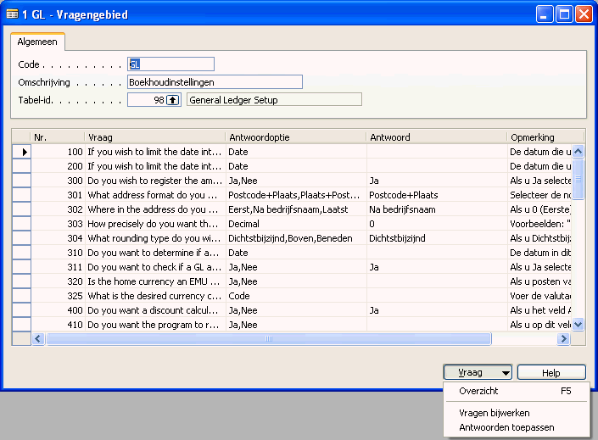

… krijgt u dit overzicht met de diverse vragengebieden:

Een vragenlijstbestand maken
In het venster Vragenlijst voor instellingen kunt u opgeven hoe de vragenlijst moet worden geëxporteerd.

U kunt naar Excel of naar XML exporteren. Hieronder worden de gevolgen van de diverse selecties weergegeven. In beide gevallen kunnen de gegevens in Excel worden weergegeven en bewerkt, en in Dynamics NAV worden geïmporteerd.

Tip:
probeer beide methoden uit om na te gaan welke het beste bij u past.
De voorbereiding voor het weergeven van de klant bestaat uit het maken van het vragenlijstbestand.

De instellingsgegevens
Wanneer u importeert (stap 2 van de bovenstaande procedure) worden 67 tabellen gevuld met branchespecifieke gegevens. De gegevens zijn gemaakt op basis van kennis over de branches. Veel gegevens lijken van branche tot branche behoorlijk op elkaar. Gebruik deze gegevens om snel aan de slag te kunnen met uw implementaties.

Excel- of XML-bestand
Voor zowel vragenlijsten als migratiegegevens is er import- en exportfunctionaliteit beschikbaar waarvoor Excel- en XML-bestandsindelingen kunnen worden gebruikt. Hieronder wordt beschreven hoe u met de verschillende bestandsindelingen om moet gaan.

Excel:
Als u exporteert naar Excel, kunnen gegevens worden ingevuld en kan het werkboek worden opgeslagen als Excel en worden geïmporteerd in Dynamics NAV.

XML:
Als u exporteert naar XML, kan XML in veel verschillende toepassingen worden gebruikt, zodat geautomatiseerde gegevensmigratie mogelijk wordt.

Opties:
Als u de Als een XML-lijst selecteert, krijgt u een XML-lijst die in een nieuwe Excel-werkmap wordt gemaakt.
De inhoud van het bestand wordt geïmporteerd in een XML-lijst. Als het XML-gegevensbestand niet naar een schema verwijst, wordt door Excel het schema van het XML-gegevensbestand afgeleid.

Als u Als een alleen-lezen werkmap selecteert, wordt het XML-gegevensbestand geopend als een alleen-lezen Excel-werkmap. De structuur van het bestand wordt afgevlakt.

Als u Het taakvenster van de XML-gegevensbron gebruiken selecteert, krijgt u een Excel-werkmap die er als volgt uitziet:
Het schema van het XML-gegevensbestand wordt weergegeven in het taakvenster XML-bron. U kunt vervolgens elementen van het schema verslepen naar het werkblad om die elementen aan het werkblad toe te wijzen.
Als u een XML-gegevensbestand opent dat niet naar een schema verwijst, wordt door Excel het schema van het XML-gegevensbestand afgeleid.

Tip:
Als u met gegevens werkt die u tussen bedrijven of tussen Dynamics NAV-databases verplaatst, wordt de XML-bestandsindeling aanbevolen.
Als u met gegevens werkt die handmatig moeten worden bewerkt voordat er wordt geïmporteerd, wordt de Excel-bestandsindeling aanbevolen. Als u vertrouwd bent met Excel/XML-toewijzing, wordt de XML-bestandsindeling ook aanbevolen.

De partnerspecifieke gegevensset
Met deze tool kunt u gegevenssets maken die aansluiten bij de behoeften van uw klanten. Als uw implementaties specifieke instellingen vereisen, kunt u instellingsvragenlijsten maken die precies op uw klanten van toepassing zijn. Als uw implementaties specifieke gegevens vereisen, kunt u gegevenssets maken die precies op uw klanten van toepassing zijn.

Dit kunt u het beste als volgt aanpakken:
- Gebruik een lege Dynamics NAV-database.
- Importeer de vijf verticale gegevenssets.
- Bewerk of wijzig de instellingsvragenlijsten of voeg elementen toe.
- Bewerk of wijzig gegevens (bijvoorbeeld postcodes, andere mastergegevenssjablonen of andere tabellen) of voeg gegevens toe.
- Pas het migratieoverzicht aan de nieuwe tabellen aan.
- Maak uw partnerspecifieke gegevensset als XML-bestanden.

Door uw eigen sets met vragenlijsten te maken, kunt u uw implementaties nog verder verbeteren.
Zo kunt u elke Dynamics NAV-implementatie tot een succes maken.

Bijlage
In deze bijlage vindt u de inhoud van de XML-bestanden met bedrijfsinstellingen.

Vragenlijsten voor instellingen

Mastergegevenssjablonen
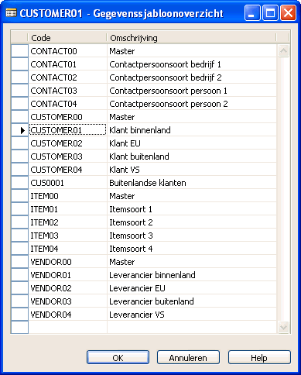

Migratieoverzicht
Het Migratieoverzicht bevat de volgende gegevens:

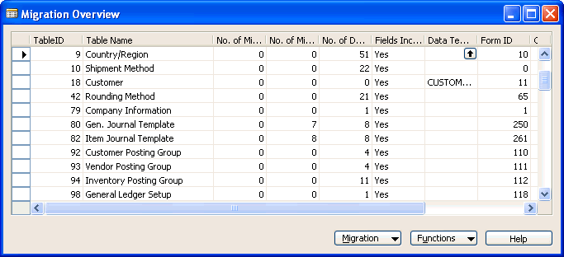

Tabel-id: geef een tabelnummer op (of druk op F6 voor opzoeken. De Tabelnaam wordt automatisch ingevuld.

Aantal migratierecords: het aantal records dat uit Excel- of XML-bestanden is geïmporteerd.

Aantal migratiefouten: het aantal fouten. Moet worden gecorrigeerd voordat u migratiegegevens toepast.

Aantal databaserecords: het aantal gegevens dat in de database is bijgewerkt nadat Migratiegegevens toepassen is gebruikt.

Als u de individuele records wilt zien, gebruikt u opzoeken (of drukt u op F6). Houd er rekening mee dat wanneer u gegevens wilt opzoeken in de database, een Scherm-id moet worden toegevoegd in het veld Formulier-id, bijvoorbeeld Formulier 1 Bedrijfsinformatie en gegevens worden weergeven in kaartvorm of Formulier 112 Voorraadboekingsgroepen en de informatie wordt weergegeven in lijstformulier.

Status: U kunt het veld Status gebruiken om informatie te verstrekken over de status van een taak, bijvoorbeeld migratie van een klant.
Opties:
- Niet gestart.
- In uitvoering.
- Voltooid.

Opgenomen velden: selectie van velden die worden opgenomen in de bestanden die geïmporteerd moeten worden uit of geëxporteerd moeten worden naar Excel of XML.

Gegevenssjabloon: kies de mastergegevenssjabloon die gekoppeld moet worden aan migratierecords voordat u de functie Migratiegegevens toepassen gebruikt.

Mastergegevenstabellen
Tabelnr. | Tabelnaam | Gegevens uit
15 | Grootboekrekening | XML-bestanden met bedrijfsinstellingen / Bedrijfsspecifiek XML-bestand
18 | Valuta | XML-bestanden met bedrijfsinstellingen / Bedrijfsspecifiek XML-bestand
23 | Klant | XML-bestanden met bedrijfsinstellingen / Bedrijfsspecifiek XML-bestand
27 | Leverancier | XML-bestanden met bedrijfsinstellingen / Bedrijfsspecifiek XML-bestand
5050 | Contactpersoon | XML-bestanden met bedrijfsinstellingen / Bedrijfsspecifiek XML-bestand

Instellingsgegevenstabellen
Tabelnr. | Tabelnaam | Gegevens uit
3 | Betalingscondities | XML-bestanden met bedrijfsinstellingen
4 | Valuta | XML-bestanden met bedrijfsinstellingen
5 | Rentefactuurconditie | XML-bestanden met bedrijfsinstellingen
6 | Klantenprijsgroepen | XML-bestanden met bedrijfsinstellingen
8 | Taal | XML-bestanden met bedrijfsinstellingen
9 | Land | XML-bestanden met bedrijfsinstellingen
10 | Verzendcondities | XML-bestanden met bedrijfsinstellingen
42 | Afrondingsmethode | XML-bestanden met bedrijfsinstellingen
50 | Boekhoudperiode | XML-bestanden met bedrijfsinstellingen
79 | Bedrijfsgegevens | XML-bestanden met bedrijfsinstellingen/Vragenlijst
80 | Fin. dagboeksjabloon | XML-bestanden met bedrijfsinstellingen
82 | Artikeldagboeksjabloon | XML-bestanden met bedrijfsinstellingen
92 | Klantboekingsgroep | XML-bestanden met bedrijfsinstellingen
93 | Leveranciersboekingsgroep | XML-bestanden met bedrijfsinstellingen
94 | Voorraadboekingsgroep | XML-bestanden met bedrijfsinstellingen
98 | Boekhoudinstellingen | XML-bestanden met bedrijfsinstellingen/Vragenlijst
204 | Eenheid | XML-bestanden met bedrijfsinstellingen
232 | Fin. dagboekbatch | XML-bestanden met bedrijfsinstellingen
250 | Bedrijfsboekingsgroep | XML-bestanden met bedrijfsinstellingen
251 | Productboekingsgroep | XML-bestanden met bedrijfsinstellingen
252 | Boekingsgroepinstellingen | XML-bestanden met bedrijfsinstellingen
289 | Betalingswijze | XML-bestanden met bedrijfsinstellingen
291 | Expediteurs | XML-bestanden met bedrijfsinstellingen
308 | Nr.-reeks | XML-bestanden met bedrijfsinstellingen
309 | Nr.-reeksregel | XML-bestanden met bedrijfsinstellingen
311 | Verkoopinstellingen | XML-bestanden met bedrijfsinstellingen/Vragenlijst
312 | Inkoopinstellingen | XML-bestanden met bedrijfsinstellingen/Vragenlijst
313 | Voorraadinstellingen | XML-bestanden met bedrijfsinstellingen/Vragenlijst
314 | Resource-instellingen | XML-bestanden met bedrijfsinstellingen
315 | Projectinstellingen | XML-bestanden met bedrijfsinstellingen
323 | BTW-bedrijfsboekingsgroep | XML-bestanden met bedrijfsinstellingen
324 | BTW-productboekingsgroep | XML-bestanden met bedrijfsinstellingen
325 | BTW-boekingsinstellingen | XML-bestanden met bedrijfsinstellingen
340 | Klantenkortingsgroep | XML-bestanden met bedrijfsinstellingen
5053 | Zakenrelatie | XML-bestanden met bedrijfsinstellingen
5055 | Mailinggroep | XML-bestanden met bedrijfsinstellingen
5070 | Niveau binnen de organisatie | XML-bestanden met bedrijfsinstellingen
5079 | CRM - Mkt. & Salesinstellingen | XML-bestanden met bedrijfsinstellingen
5087 | Profielvragenlijstkop | XML-bestanden met bedrijfsinstellingen
5088 | Profielvragenlijstregel | XML-bestanden met bedrijfsinstellingen
5218 | Personeelsinstellingen | XML-bestanden met bedrijfsinstellingen
5500 | Instellingen voor productieschema | XML-bestanden met bedrijfsinstellingen
5603 | VA-instellingen | XML-bestanden met bedrijfsinstellingen
5604 | VA-boekingssoortinstellingen | XML-bestanden met bedrijfsinstellingen
5611 | Afschrijvingsboek | XML-bestanden met bedrijfsinstellingen
5619 | VA-dagboeksjabloon | XML-bestanden met bedrijfsinstellingen
5620 | VA-dagboekbatch | XML-bestanden met bedrijfsinstellingen
5700 | SKU | XML-bestanden met bedrijfsinstellingen
5714 | Divisie | XML-bestanden met bedrijfsinstellingen
5769 | Magazijninstellingen | XML-bestanden met bedrijfsinstellingen
5790 | Expediteurservices | XML-bestanden met bedrijfsinstellingen
5911 | Service- instellingen | XML-bestanden met bedrijfsinstellingen/Vragenlijst
6081 | Service- prijsgroepinstellingen | XML-bestanden met bedrijfsinstellingen
6502 | Artikeltraceringscode | XML-bestanden met bedrijfsinstellingen
7303 | Opslaglocatiesoort | XML-bestanden met bedrijfsinstellingen
7304 | Magazijnklasse | XML-bestanden met bedrijfsinstellingen
7335 | Opslaglocatiesjabloon | XML-bestanden met bedrijfsinstellingen
7336 | Opslagloc.-aanm.-voorstelsjabl | XML-bestanden met bedrijfsinstellingen
7337 | Opslagloc.-aanmaakvoorstelnaam | XML-bestanden met bedrijfsinstellingen
7600 | Basiskalender | XML-bestanden met bedrijfsinstellingen
99000750 | Ploeg | XML-bestanden met bedrijfsinstellingen
99000751 | Productiekalender | XML-bestanden met bedrijfsinstellingen
99000752 | Productiekalenderwerkdagen | XML-bestanden met bedrijfsinstellingen
99000756 | Afdelingsgroep | XML-bestanden met bedrijfsinstellingen
99000765 | Productie-instellingen | XML-bestanden met bedrijfsinstellingen
99000778 | Standaardtaak | XML-bestanden met bedrijfsinstellingen
99000780 | Capaciteitseenheid | XML-bestanden met bedrijfsinstellingen

Mastergegevenssjabloontabellen
Tabelnr. | Tabelnaam | Gegevens uit
8618 | Gegevenssjabloonkop | XML-bestanden met bedrijfsinstellingen
8619 | Gegevenssjabloonregel | XML-bestanden met bedrijfsinstellingen

Mastergegevensmigratietabellen
Tabelnr. | Tabelnaam | Gegevens uit
8613 | Migratietabel | XML-bestanden met bedrijfsinstellingen
8614 | Migratierecord | XML-bestanden met bedrijfsinstellingen
8615 | Migratiegegevens | XML-bestanden met bedrijfsinstellingen
8616 | Veld migratietabel | XML-bestanden met bedrijfsinstellingen
8617 | Fout migratiedatum | XML-bestanden met bedrijfsinstellingen
8620 | Type bedrijf | XML-bestanden met bedrijfsinstellingen

Vragenlijsttabellen
Tabelnr. | Tabelnaam | Gegevens uit
8610 | Instellingenvragenlijst | XML-bestanden met bedrijfsinstellingen
8611 | Vragengebied | XML-bestanden met bedrijfsinstellingen
8612 | Vraag | XML-bestanden met bedrijfsinstellingen

